Das E-Paper bietet Informationen zu Ausbildung, Studium, Berufseinstieg sowie Bewerbungs- und Karrieremöglichkeiten. Es hilft jungen Menschen, sich frühzeitig zu orientieren und ihre nächsten Schritte zu planen.

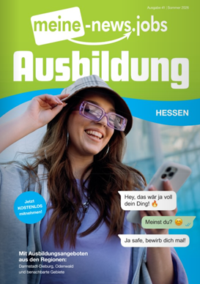

Wir würden uns freuen, wenn Sie den folgenden Link an Ihre Schülerinnen und Schüler weiterleiten und ihn auch über Ihre Informationskanäle für Eltern veröffentlichen könnten.

www.meine-news.de/ausbildung-hessen

